บทที่ 3
ออกแบบและพัฒนาระบบฐานข้อมูลวิทยานิพนธ์

3.1 คุณสมบัติของระบบ
ระบบนี้เป็นระบบที่ใช้เก็บข้อมูลวิทยานิพนธ์ของนักศึกษาจากทุกคณะ ซึ่งจะรวบรวมข้อมูลเกี่ยวกับวิทยานิพนธ์เบื้องต้นบอกว่าใครเป็นผู้จัดทำโครงงาน รหัสนักศึกษา ใครเป็นอาจารย์ที่ปรึกษา บทคัดย่อภาษาไทย ภาษาอังกฤษ และรหัสผ่านในการกลับมาแก้ไข เป็นต้น และสามารถสืบค้นหารายการวิทยานิพนธ์ตามกลุ่มเช่น ระดับปริญญาตรี, ภาควิชา, สาขาวิชา และปีการศึกษา หรือสามารถค้นหารายการวิทยานิพนธ์จากคำที่มีอยู่ในรายการวิทยานิพนธ์ได้ เมื่อต้องการกลับมาแก้ไขข้อมูลวิทยานิพนธ์ให้พิมพ์รหัสนักศึกษาและรหัสผ่านก็จะสามารถกลับไปแก้ไขข้อมูลที่เคยบันทึกไว้แล้ว
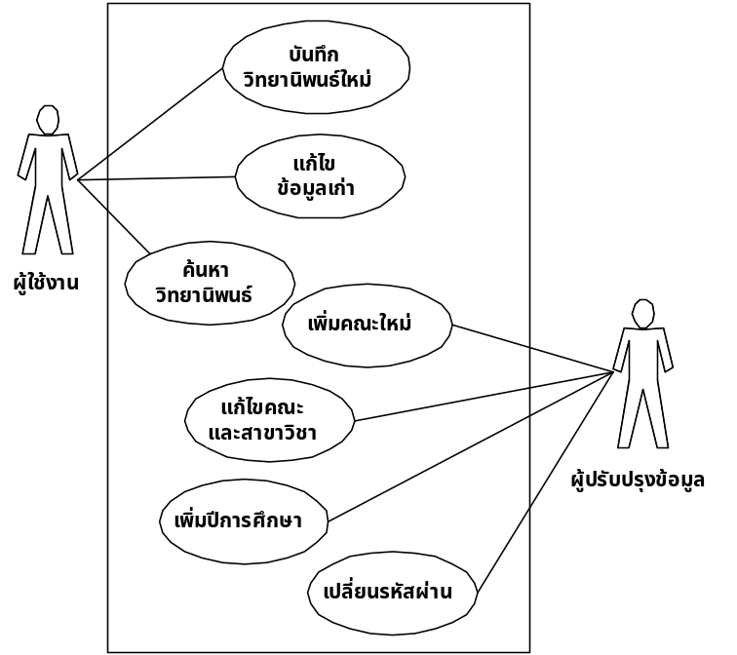 ในส่วนของผู้ดูและระบบจะมีรหัสผ่านไปยังส่วนปรับปรุงข้อมูล ที่จะยุ่งเกี่ยวกับการเพิ่มเติมแก้ไขชื่อคณะ สาขาวิชา และปีการศึกษา
รูปที่ 3.1 Use case ไดอะแกรมระบบฐานข้อมูลวิทยานิพนธ์

3.2 ชื่อ และหน้าที่ของส่วนต่างๆที่ออกแบบ
Framesets
- FramesetMain ใช้สร้างเป็นโฮมเพจ บรรจุฟอร์ม FormMain
- FramesetAdmin เป็นหน้าหลักส่วนปรับปรุงข้อมูล แบ่งเป็นสองเฟรม เฟรมแรกเก็บฟอร์ม FormAdminSelect เฟรมสองแสดงผลลัพธ์การลิงก์

Forms
- Edit พิมพ์รหัสนักศึกษา และรหัสผ่านเพื่อแก้ไขวิทยานิพนธ์ที่เคยบันทึกไว้แล้ว
- FormAddYears ใช้เพิ่มปีการศึกษาใหม่
- FormAdminSelect แสดงปุ่มลิงก์ไปแก้ไขส่วนต่างๆ ในระบบ
- FormEditError เมื่อเกิดข้อผิดพลาดการซับมิทในฟอร์ม Register ฟอร์มนี้จะแสดงข้อความบอกการแก้ไข
- FormloginAdmin พิมพ์ชื่อ และรหัสผ่านเพื่อเข้าสู่ FramesetAdmin
- FormUpdateFaculty แก้ไขคณะ และสาขาวิชาที่มีอยู่แล้ว
- FormAdminAddFaculty เพิ่มคณะ และสาขาวิชาเข้าไปใหม่
- FormEditLogin แก้ไขชื่อ และรหัสผ่านในการเข้าสู่ส่วนผู้ปรับปรุงข้อมูล
- FormMain เป็นหน้าแรกของระบบอยู่ในเฟรมเซ็ต FramesetMain ใช้แสดงปุ่มลิงก์ไปยังส่วนต่างๆ
- Register เป็นฟอร์มใช้เพิ่มข้อมูลและแก้ไขข้อมูลวิทยานิพนธ์
- Search มีฟิลด์ที่เก็บชนิดของการค้นหาเป็นกลุ่ม ใช้คัดข้อมูลตามที่ต้องการค้นหา
Views
- ViewData เก็บรายละเอียดวิทยานิพนธ์ทั้งหมด
- ViewFaculty เก็บคณะ และสาขาวิชา
- ViewLogin เก็บชื่อ และรหัสผ่านในการล็อกอินเข้าส่วนปรับปรุงข้อมูล
- ViewYears เก็บปีการศึกษาของวิทยานิพนธ์
Agents
- SearchAgent2 ถูกเรียกจากฟอร์ม Search ใช้ค้นหาตามกลุ่ม และสร้างหน้าจอผลลัพธ์การค้นหา
- SearchWord1 ค้นหาคำในวิทยานิพนธ์ และแสดงผลลัพธ์การค้นหา

3.3 ขั้นตอนการออกแบบในส่วนของผู้ใช้งาน

3.3.1 หน้าจอหลัก
หน้าจอหลักที่จะเชื่อมต่อไปยังส่วนต่างๆของเว็บ ซึ่งประกอบไปด้วย การบันทึกข้อมูล, การแก้ไขข้อมูลที่เคยบันทึกไว้แล้ว และการค้นหารายการฐานข้อมูล โดยในหน้าแรกจะมีการค้นหาคำด่วนภายในรายการฐานข้อมูลด้วย มีรูปเล็กๆข้างล่างสุดเป็นตัวลิงก์ไปยังหน้าผู้ดูแลระบบ

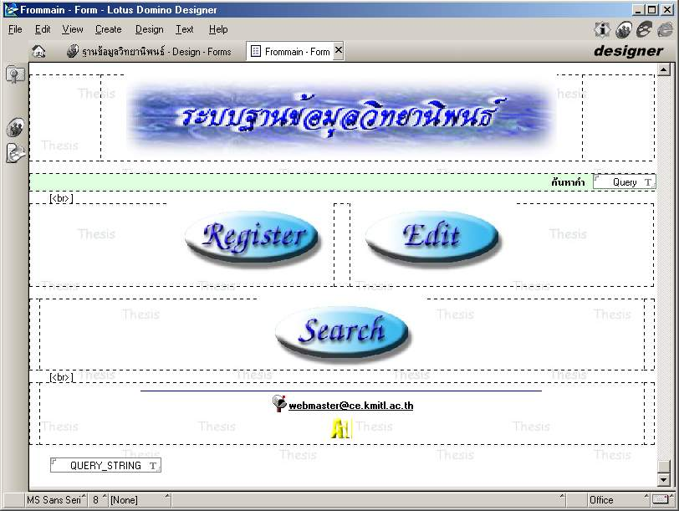
ค้นหาคำ
ลิงก์ไปหน้าผู้ดูแลระบบ

รูปที่ 3.2 ฟอร์ม FormMain ลิงก์ไปยังส่วนต่างๆ ของระบบ

3.3.1.1 การสร้างโฮมเพจ
ในการกำหนดให้ฟอร์มนี้เป็นเพจแรกที่จะถูกเปิด จะต้องทำการสร้างเฟรมเซ็ตเพื่อลิงก์ไปยังฟอร์มแรกที่จะถูกเปิด เลือก Type เป็น “Named Element” เลือก “Form” แล้วกำหนด Value เป็นฟอร์ม FormMain
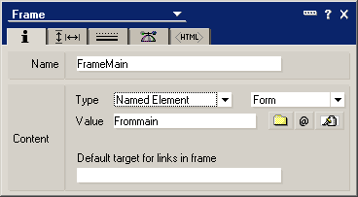
1
2
3
รูปที่ 3.3 กำหนดฟอร์ม FormMain ใส่ในเฟรมเซ็ต FramesetMain

และค่อยกำหนดให้เฟรมเซ็ตนี้เป็นเพจแรกที่จะถูกเปิด โดยจะกำหนดในพร็อพเพรอ์ตี้ Lanuch ใน Database ในฟิลด์ “When opened in a browser” เป็น “Open designated Framset” และกำหนดให้ในฟิลด์ Frameset เป็นชื่อเฟรมเซ็ตที่จะกำหนดเป็นเพจแรกที่จะถูกเปิด ดังรูป
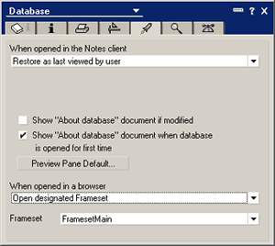

รูปที่ 3.4 พร็อพเพอร์ตี้การเลือกเฟรมเซ็ตที่จะแสดงเป็นเพจแรก

เมื่อทำการเรียก URL ดาต้าเบสนี้มันจะตรงมาที่ Frameset นี้ เช่น Host ชื่อ domino ดาต้าเบสชื่อ SearchTh.nsf เราจะเปิดเว็บนี้โดยพิมพ์ URL เป็น

http://domino/SearchTh.nsf

3.3.1.2 การค้นหาคำ
ในหน้าจอแรกจะมีฟิลด์ที่ให้ผู้ใช้สามารถค้นหาคำด่วนชื่อ QUERY วิธีการทำงานคือ เมื่อผู้ใช้ป้อนคำที่ต้องการค้นหา มันจะไปทำการเรียกเอเจนต์ SearchWord1 เพื่อทำการค้นหา และแสดงผลการทำงาน จะเหมือนกับการค้นแบบกลุ่ม ฟิลด์ QUERY_STRING เป็นตัวแปร CGI ใช้ส่งข้อมูลจากเซิร์ฟเวอร์ไปที่โปรแกรม CGI หรือ สคริปต์ โปรแกรม CGI ใช้ภาษาเช่น Perl Script, C program, LotusScript agent หรือโปรแกรมอื่นๆที่มีคุณสมบัติในการโพสต์ฟอร์ม
มีสองวิธีในการเอาค่าจากตัวแปร CGI ในโดมิโน
- การสร้างฟิลด์พิเศษในฟอร์มโดมิโน
- การสร้างออบเจ็กต์ DocumentContext ในโลตัสสคริปต์ หรือ จาวา และเข้าถึงพร็อพเพอร์ตี้ของมัน
การเอาค่าตัวแปร CGI จากฟิลด์ ให้สร้างฟิลด์เท็กซ์ให้มีชื่อเหมือนตัวแปร CGI (ตัวอย่างเช่น HTTP_COOKIE) เราสามารถซ้อนฟิลด์จากผู้ใช้เพื่อใช้ในการคำนวนอย่างเดียว ชื่อตัวแปร CGI มีดังต่อไปนี้
- HTTP_ACCEPT แสดงชนิดสื่อซึ่งเครื่องไคลเอ็นต์สามารถยอมรับได้
- HTTP_COOKIE ข้อมูลคุกกี้ของผู้ใช้
- HTTP_REFERER แสดง URL ที่บรรจุลิงก์มาที่นี้
- HTTP_USER_AGENT ชนิดของบราวเซอร์
- PATH_INFO แสดง URL ปัจจุบัน แต่ไม่มีโปรโตคอล และชื่อเซิร์ฟเวอร์
- QUERY_STRING ข้อมูลที่ใช้ในการคิวรี่เพิ่มต่อท้ายไปที่ URL หลังเครื่องหมาย “?”
- REMOTE_ADDR แสดง IP address ของผู้ใช้
- REMOTE_USER ชื่อล็อกอินของผู้ใช้
- REQUEST_METHOD บอกว่าเป็นการ Get หรือ Post
- SERVER_NAME ชื่อหรือ IP ของเซิร์ฟเวอร์
- SERVER_PORT พอร์ทที่โดมิโนใช้งาน
- SERVER_PROTOCOL ชื่อ หรือเวอร์ชั่นของโปรโตคอลที่ใช้งาน
- SERVER_SOFTWARE ชื่อ หรือเวอร์ชั่นซอฟต์แวร์

3.3.1.3 การสร้างปุ่มลิงก์ให้เปลี่ยนแปลง
จะใช้ JavaScript ในการทำงาน เราจะเขียนโค้ดลงใน JS Header เป็นฟังก์ชั่นที่ถูกเรียกใช้ได้ในฟอร์มนี้มี 3 ฟังก์ชั่นด้วยกันคือ
- newImage() ทำหน้าที่สร้างอ็อบเจ็กต์ให้แก่รูปภาพแต่ละรูปถูกเรียกใช้โดยฟังก์ชั่น preLoadImages()
- changeImages() เมื่อต้องการเปลี่ยนแปลงรูปเมื่อเมาส์ออนจะใช้ฟังก์ชั่นนี้
- preLoadImages() เมื่อฟอร์มถูกโหลดเข้ามา ให้โหลดรูปภาพที่เปลี่ยนแปลงมาเตรียมไว้ด้วย
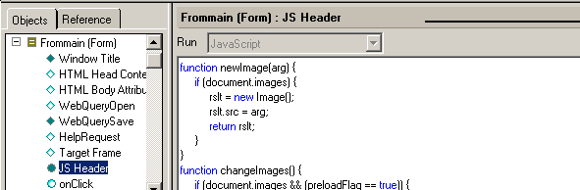
รูปที่ 3.5 เขียน Header ของ Javascript

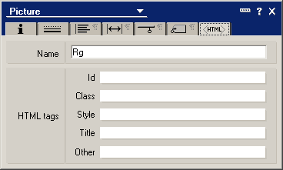
สมมุติกำหนดชื่อให้กับปุ่มลิงก์ REGISTER ให้กำหนดพร็อพเพอร์ตี้ Picture>>HTML ตั้งชื่อปุ่ม เป็น Rg เพื่อใช้อ้างอิง

รูปที่ 3.6 ตั้งชื่อให้ปุ่มลิงก์เพื่ออ้างอิง

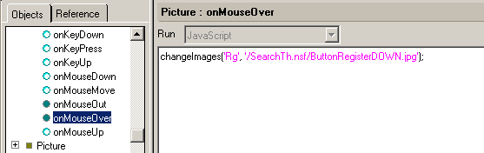
เขียนโค้ดลง Picture ใน onMouseOver เมื่อเมาส์อยู่บนปุ่มให้เปลี่ยนเป็นรูป ButtonRegisterDown.jpg ด้วยฟังก์ชั่น changeImages() และ onMouseOut เมื่อเมาส์ออกจากปุ่มก็เปลี่ยนเป็นรูป ButtonRegisterUp.jpg

รูปที่ 3.7 เขียนโค้ดควบคุมการทำงานของปุ่ม

3.3.2 ส่วนการบันทึกข้อมูลวิทยานิพนธ์
ขั้นตอนการทำงานในส่วนของการบันทึกข้อมูลจะมีไดอะแกรมแสดงการทำงานตามรูป

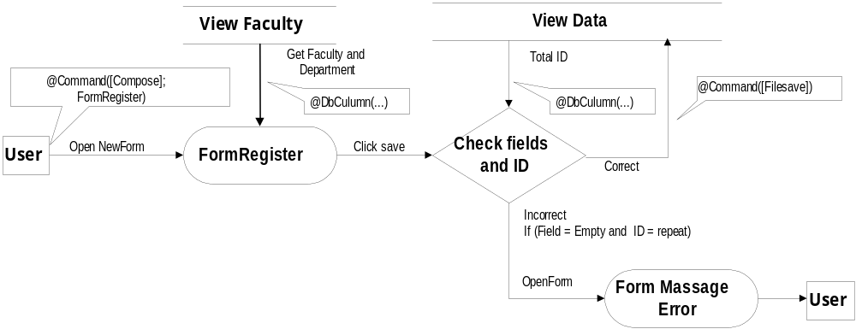รูปที่ 3.8 ไดอะแกรมแสดงการบันทึกลงฐานข้อมูล

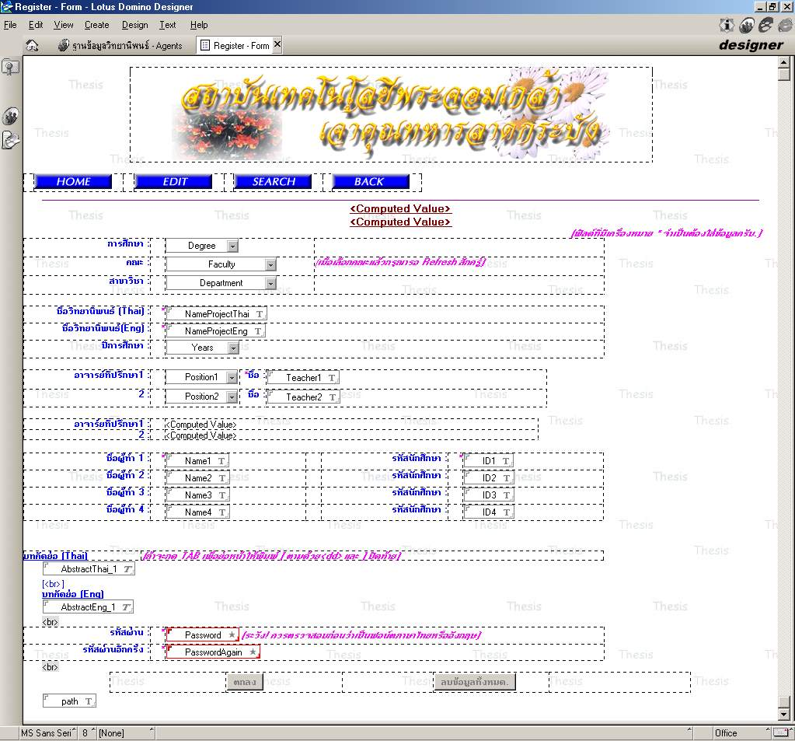
รูปที่ 3.9 แสดงฟอร์มการบันทึกรายละเอียดวิทยานิพนธ์

ฟอร์ม Register จะเป็นฟอร์มที่ใช้รับข้อมูลจากผู้ใช้ จะมีการดึงข้อมูลคณะ และสาขาวิชา จากวิว ViewFaculty เพื่อให้ผู้ใช้เลือกคณะ และสาขาที่ต้องการ เมื่อทำการซับมิท จะเช็ครหัสนักศึกษาก่อนว่าเคยมีการบันทึกไว้ก่อนหน้านี้รึป่าว เพื่อป้องกันรหัสนักศึกษาซ้ำซ้อน และฟิลด์ที่ต้องป้อนข้อมูลห้ามเป็นช่องว่าง ถ้าทุกอย่างถูกต้องก็จะบันทึกข้อมูลลงในวิว Viewdata ถ้าไม่ถูกต้องจะส่งข้อความผิดพลาดแสดงในฟอร์ม FormEditError
การบันทึกข้อมูลลงฐานข้อมูล และเปิดฟอร์มใหม่จะใช้คำสั่ง
@Command([FileSave]);
@Command([Compose]; ""; "Register")

3.3.2.1 การสร้างฟิดล์ Combobox โดยการอ้างอิงกับวิว
ในฟิลด์ Faculty ในฟอร์ม Register จะกำหนดพร็อพเพอร์ตี้ของฟิลด์เป็นชนิด Combobox และแสดงรายการคณะที่มีอยู่โดยใช้เป็นฟอร์มูล่าในการเขียน ซึ่งจะทำการเรียกวิวชื่อ ViewFaculty และเลือกเป็นคอลัมน์ที่ 1 ในการแสดงรายการคณะ เมื่อทำการคลิกที่ฟิลด์ Faculty แล้วกำหนดให้มีการรีเฟรชด้วย เพื่อทำการเปลี่ยนสาขาวิชาตามคณะที่เลือก วิธีการรีเฟรชทำได้โดยการคลิกที่ช่อง “Refresh fields on keyword change“
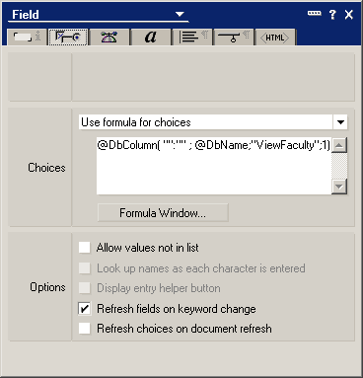
สร้างตัวเลือกด้วยฟอร์มูล่า
ส่วนใช้เขียนฟอร์มูล่า

รูปที่ 3.10 การกำหนดค่าให้กับฟิลด์ Faculty

ในวิว ViewFaculty จะเก็บคณะและสาขาวิชา โดยการเก็บคณะและสาขาวิชาจะสัมพันธ์กับค่าตัวเลขที่สร้างขึ้นมาเพื่อใช้อ้างอิงถึงแทนชื่อคณะและสาขาวิชา เพราะเวลาที่เปลี่ยนแปลงแก้ไขชื่อภาควิชาหรือสาขาวิชา ตัวเลขจะไม่เปลี่ยนไปด้วย ทำให้รายการวิทยานิพนธ์ที่เก็บยังคงอยู่ในภาคหรือสาขาวิชานั้น ไม่อ้างอิงกับชื่อภาควิชาหรือสาขาวิชา แต่อ้างอิงกับค่าตัวเลขของภาควิชานั้นๆ แทน แสดงรายการที่เก็บในวิว ViewFaculty

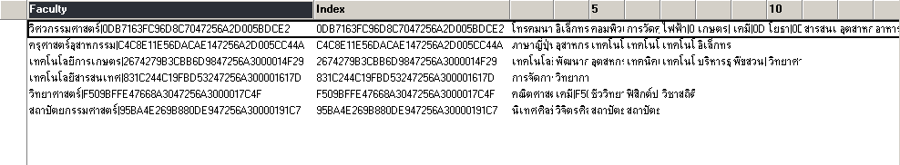รูปที่ 3.11 แสดงรายการในวิว ViewFaculty

3.3.2.2 การซ่อนฟิดล์
การซ่อนฟิดล์สามารถกำหนดว่าจะซ่อนฟิดล์ในโหมด reading และ editing หรือจะเลือกซ่อนฟิลด์ด้วยการเขียนฟอร์มูล่าก็ได้ ให้เลือกพร็อพเพอร์ตี้ Filed และ Paragraph Hide When ตัวอย่างการซ่อนฟิลด์โดยการเขียนฟอร์มูล่า ให้คลิกที่ช่อง Hide paragraph if formula is true และเขียนฟอร์มูล่าดังนี้

Name2 = "" & ! @IsDocBeingEdited

เป็นการซ่อนฟิลด์ชื่อ Name2 ถ้าฟิลด์นี้ไม่มีการกรอกข้อมูลลงไป และไม่ได้อยู่ในโหมดแก้ไข ใช้ซ่อนฟิลด์จากผู้ใช้ที่ต้องการเข้ามาอ่าน แต่ค่านี้เป็นค่าว่างจึงไม่ต้องแสดง
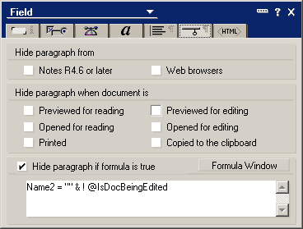
ซ่อนฟิลด์ในโหมดแก้ไข
ซ่อนฟิลด์ในโหมดการอ่าน
ซ่อนฟิลด์โดยฟอร์มูล่า

รูปที่ 3.12 กำหนดพร็อพเพอร์ตี้ซ่อนฟิลด์

3.3.2.4 การส่งค่าตัวแปรผ่าน URL
การรับค่าผ่าน URL จะใช้ฟิลด์สองฟิลด์ในการคำนวน คือ
- ฟิลด์ QUERY_STRING เป็นตัวแปร CGI จะเก็บตัวอักษรหลังเครื่องหมายคำถาม ดังนั้นจากตัวอย่างค่าที่ฟิลด์นี้จะได้คือ ?OpenForm&Error=Error1
- ฟิลด์ Error จะใช้ฟอร์มูล่าในการคำนวน เพื่อตัดพารามิเตอร์ Error1 ออกมาเขียนเป็นฟอร์มูล่าได้ดังนี้ @RightBack(QUERY_STRING;"=") จะได้ Error1

การแสดงข้อความผิดพลาดจะใช้เทคนิคการซ่อนฟิลด์ คือถ้าฟิลด์ Error มีค่าตรงกับข้อความผิดพลาดใดก็ให้แสดงข้อความนั้น กำหนดพร็อพเพอร์ตี้ Text เลือก Paragraph Hide When และแลือกคลิกที่ช่อง Hide paragraph if formula is true เขียนฟอร์มูล่าในการแสดงข้อความผิดพลาดคือ

Error != "Error1"

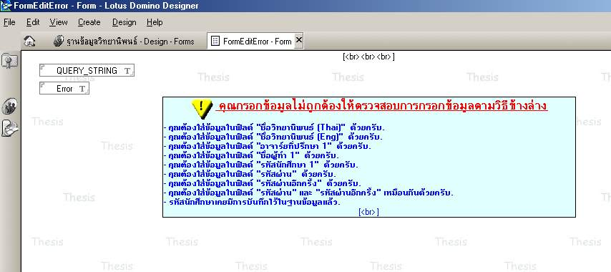
รูปที่ 3.13 ฟอร์มแสดงข้อความผิดพลาดการบันทึกข้อมูล

3.3.3 การแก้ไขรายละเอียดวิทยานิพนธ์
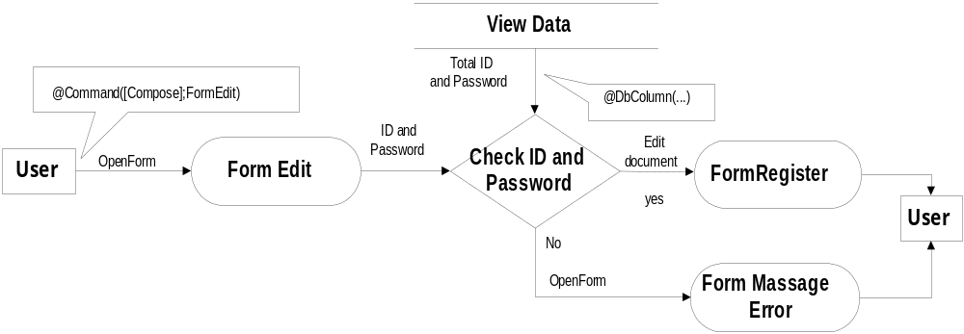 ไดอะแกรมการทำงานการแก้ไขข้อมูลที่เคยบันทึกไว้แล้ว

รูปที่ 3.14 ไดอะแกรมการแก้ไขข้อมูล

กำหนดให้รหัสนักศึกษาทั้ง 4 คน มีรหัสผ่านตัวเดียว จะใช้รหัสนักศึกษาคนใดก็ได้ใน 4 คนนี้ในการเข้าไปแก้ไขรายละเอียดวิทยานิพนธ์ของตน หน้าจอการแก้ไขดังรูป

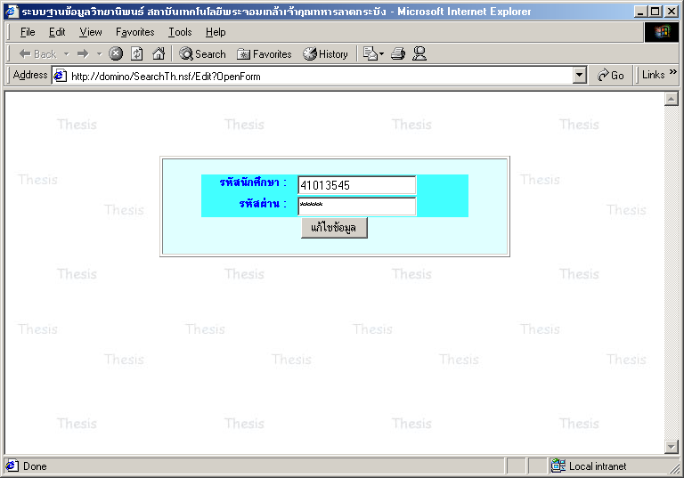รูปที่ 3.15 การใส่รหัสนักศึกษาและรหัสผ่านเพื่อแก้ไขวิทยานิพนธ์

วิธีการออกแบบจะใช้ฟอร์มูล่าในการค้นหาและเปิดฟอร์มวิทยานิพนธ์ โดยจะให้รหัสนักศึกษาเก็บในฟิลด์ IDEdit และรหัสผ่านอยู่ในฟิลด์ PassEdit ค้นหาข้อมูลในวิว Viewdata โดยที่คอลัมน์ที่ 6, 7, 8 และ 9 จะเก็บรหัสนักศึกษา คอลัมน์ที่ 10 จะเก็บ ID ของ document และคอลัมน์ที่ 11 เก็บรหัสผ่าน เขียนเป็นฟอร์มูล่าได้ดังนี้

REM "ป้องกันผู้ใช้ไม่ป้อนข้อมูล";
IDEdit:=@If(IDEdit="";" ";IDedit);
PassEdit:=@If(PassEdit="";" ";PassEdit);
REM "ค้นหารหัสนักศึกษา";
columnID := 10;
columnID1 := 6;
columnID2 := 7;
columnID3 := 8;
columnID4 := 9;
columnpass := 11;
listno1 := @DbColumn( "":"" ;@DbName;"Viewdata";columnID1);
listno2 := @DbColumn( "":"" ;@DbName;"Viewdata";columnID2);
listno3 := @DbColumn( "":"" ;@DbName;"Viewdata";columnID3);
listno4 := @DbColumn( "":"" ;@DbName;"Viewdata";columnID4);
no:= @If(@IsMember(IDEdit;listno1); @Member(IDEdit ; listno1);
@IsMember(IDEdit;listno2); @Member(IDEdit ; listno2); @IsMember(IDEdit;listno3); @Member(IDEdit ; listno3); @IsMember(IDEdit;listno4); @Member(IDEdit ; listno4);@Do(@Command([OpenPage];"PageEditerror");@Return("")));
list := @DbColumn( "":"" ;@DbName;"Viewdata";columnID);
listpass := @DbColumn( "":"" ;@DbName;"Viewdata";columnpass);
ID :=@Subset(@Subset(list;no);-1);
pas:=@Subset(@Subset(listpass;no);-1);
REM "เปิดฟอร์มตามรหัสนักศึกษา";
path := "/searchth.nsf/Viewdata/"+@Implode(ID)+"?EditDocument";
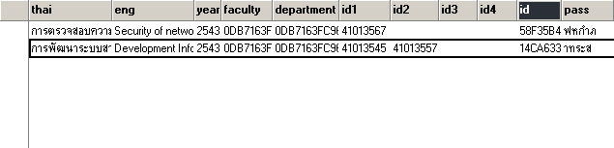@If(@Implode(pas)=PassEdit;@URLOpen(path);@Command([OpenPage];"PageEditerror"))

รูปที่ 3.16 รายละเอียดวิว Viewdata

3.3.4 การค้นหารายการวิทยานิพนธ์ตามกลุ่ม
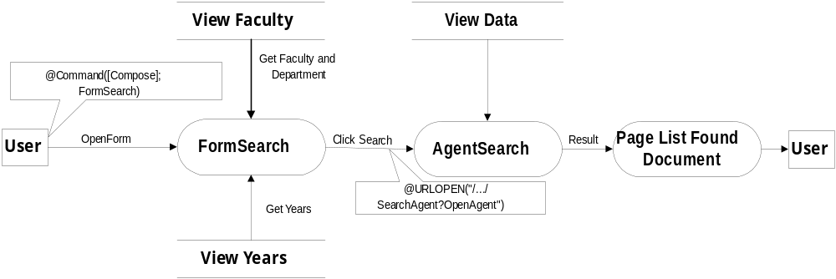

รูปที่ 3.17 ไดอะแกรมการค้นหาข้อมูล

การค้นหาแบ่งออกเป็น 4 ประเภท คือ ระดับปริญญาตรี, ภาควิชา, สาขาวิชา และปีการศึกษา เมื่อทำการเลือกกลุ่มที่ต้องการจะค้นหาแล้ว มันจะเข้าไปเรียกเอเจนต์ SearchAgent2 เพื่อทำการค้นรายการที่ตรงกับข้อมูลค้นหา และจะพิมพ์ผลลัพธ์ออกมาทางหน้า เอเจนต์นี้มีลักษณะคล้ายกับเอเจนต์ที่ใช้ในการค้นหาคำจึงไม่ขอยกมาเขียนอีก ฟอร์มค้นหามีสี่ฟิลด์ด้วยกันดังนี้
- ฟิลด์ SelectDegree มีตัวเลือกประกอบไปด้วย ปริญญาเอก ปริญญาโท และปริญญาตรี
- ฟิลด์ SelectFaculty จะมีการทำงานเหมือนกับฟิลด์ Faculty ในฟอร์มบันทึกข้อมูล ใช้เลือกคณะ
- ฟิลด์ SelectDepartment ใช้เลือกสาขาวิชา
- ฟิลด์ SelectYears ใช้เลือกปีการศึกษาโดยใช้วิว ViewYears ในการเก็บปีการศึกษา และใช้ฟอร์มูล่าในการดึงข้อมูลมาแสดงผล

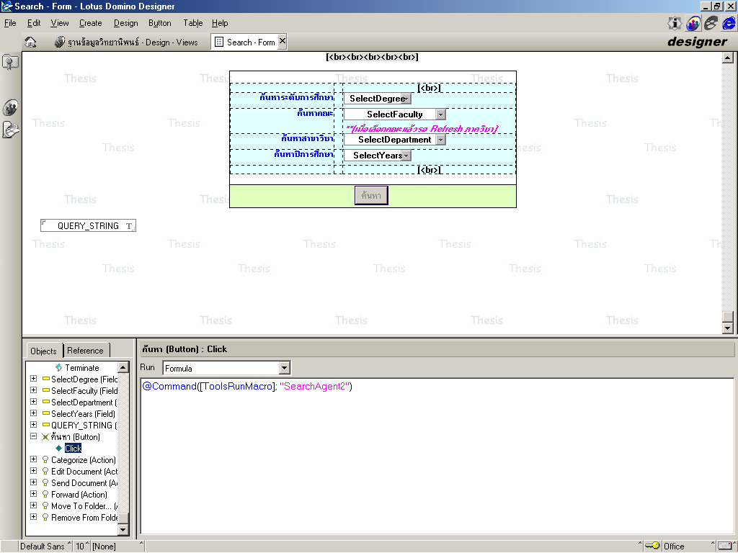รูปที่ 3.18 ฟอร์ม Search ใช้ค้นหาข้อมูลตามกลุ่ม

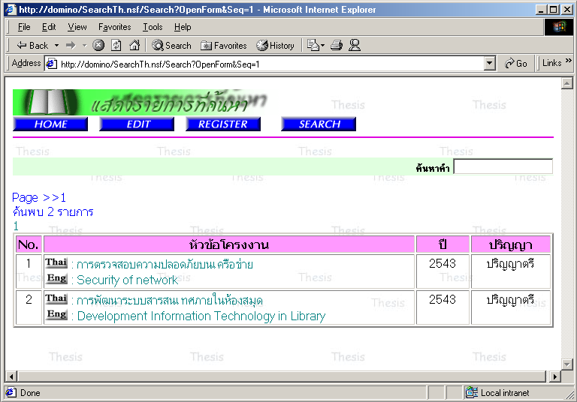
รูปที่ 3.19 แสดงผลลัพธ์การค้นหาข้อมูลจากเอเจนต์
พิมพ์คำที่ต้องการค้นหา
หมายเลขลิงก์ไปยังหน้าต่างๆ
ลิงก์หัวข้อวิทยานิพนธ์

3.4 ขั้นตอนการออกแบบในส่วนของผู้ดูแลระบบ
ส่วนของผู้ดูแลระบบจะต้องมีรหัสผ่านในการเข้าไปปรับปรุงแก้ไขเพิ่มเติมข้อมูล โดยมีการทำงานอยู่หลายๆส่วนด้วยกัน คือ การเพิ่มเติมคณะและสาขาวิชา, การแก้ไขคณะและสาขาวิชา, การเพิ่มปีการศึกษา และการเปลี่ยนรหัสผ่าน

3.4.1 ฟอร์มการป้อนรหัสผ่านเข้าสู่หน้าผู้ดูแลระบบ
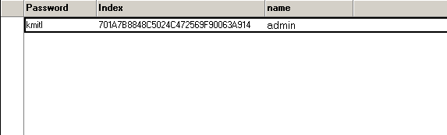 ชื่อ และรหัสผ่านจะถูกเก็บอยู่ในวิว ViewLogin ซึ่งจะประกอบไปด้วยคอลัมน์สามคอลัมน์ คือ คอลัมน์ที่หนึ่ง ใช้เก็บรหัสผ่าน คอลัมน์สองใช้เก็บ ID ของด็อกคิวเมนต์นี้ เพื่อใช้อ้างถึงในการเข้ามาแก้ไขชื่อ และรหัสผ่านในภายหลัง คอลัมน์สาม ใช้เก็บชื่อ

รูปที่ 3.20 แสดงรายละเอียดวิว Viewdata

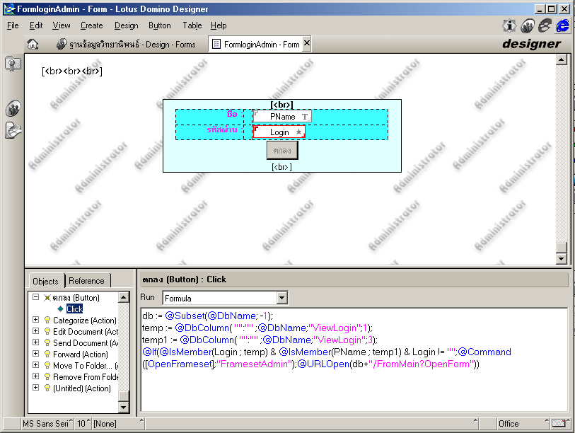รูปที่ 3.21 แบบฟอร์ม FormloginAdmin การล็อกอิน

ฟอร์มล็อกอินจะประกอบไปด้วยฟิลด์สองฟิลด์ ซึ่งทำหน้าที่รับ ชื่อ และรหัสผ่าน เพื่อส่งผ่านไปคำนวนผ่านฟอร์มูล่าดังนี้
db := @Subset(@DbName; -1);

เป็นการกำหนดค่าตัวแปร db ให้มีค่าเท่ากับ ชื่อฐานข้อมูล

temp := @DbColumn( "":"" ;@DbName;"ViewLogin";1);
temp1 := @DbColumn( "":"" ;@DbName;"ViewLogin";3);

การหารหัสผ่าน และชื่อ ในวิว ViewLogin ในคอลัมน์ที่ 1 กับ 3 ให้ตัวแปร temp เก็บค่ารหัสผ่าน และ ตัวแปร temp1 เก็บค่าชื่อ

@If(@IsMember(Login ; temp) & @IsMember(PName ; temp1) & Login != "";@Command([OpenFrameset];"FramesetAdmin");@URLOpen(db+"/FromMain?OpenForm"))

ถ้าฟิลด์ Login ไม่ใช่ช่องว่าง ซึ่งตรงกับค่า temp คือรหัสผ่าน และฟิลด์ Pname ตรงกับค่า temp1 แล้วก็จะทำการเปิด เฟรมเซ็ตชื่อ FramesetAdmin ซึ่งเป็นหน้าหลักในการแก้ไขส่วนต่างๆของระบบ
รูปที่3.14 หน้าหลักในการแก้ไขระบบ
3.4.2 ฟอร์มการเพิ่มคณะและสาขาวิชา
ฟอร์มนี้จะกระทำการเพิ่มคณะใหม่เข้าไปในวิว ViewFaculty และยังสามารถเพิ่มสาขาใหม่เข้าได้ด้วย โดยสามารถเพิ่มสาขาวิชาได้ไม่เกิน 31 สาขาต่อคณะ

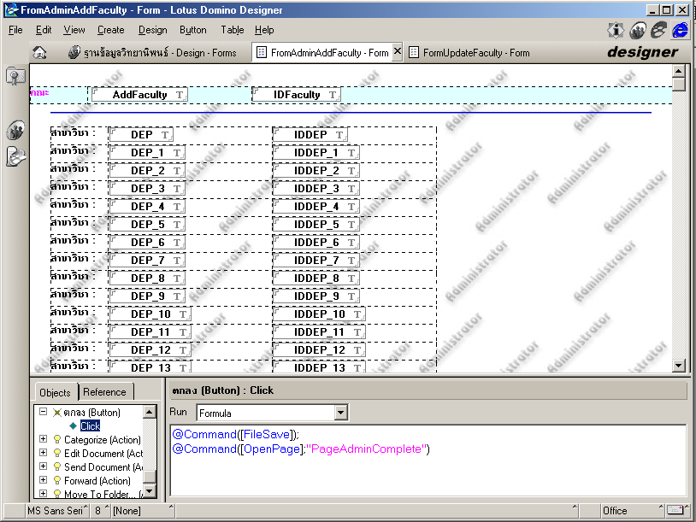รูปที่ 3.22 รายละเอียดฟอร์ม FormAddFaculty เพิ่มคณะใหม่

หน้าที่ของฟิลด์ต่างๆ
- ฟิลด์ AddFaculty ทำหน้าที่เก็บคณะ
- ฟิลด์ IDFaculty จะเก็บ ID ของด็อกคิวเมนต์นี้ ใช้อ้างถึงเมื่อต้องการกลับมาแก้ไขด็อกคิวเมนต์นี้ และช่วยสร้าง ID ให้กับฟิลด์ IDDEP0 ถึง 30 ด้วย ใช้ฟอร์มูล่า @Text(@DocumentUniqueID) เพื่อผลิต ID ฟิลด์นี้จะถูกซ่อนทั้งในโหมด reading และ editing
- ฟิลด์ DEP0 ถึง 30 ทำหน้าที่เก็บชื่อสาขาวิชา
- ฟิลด์ IDDER0 ถึง 30 จะผลิตหมายเลขที่ไม่ซ้ำกันเพื่อใช้อ้างถึงสาขานี้แทนชื่อสาขา ฟิลด์นี้ถูกซ่อนทั้งในโหมด reading และ editing

3.4.3 การแก้ไขคณะและสาขาวิชา
ใช้เมื่อต้องการแก้ไขคณะ และสาขาวิชา โดยการเลือกคณะที่ต้องการแก้ไข จากนั้นกดปุ่มตกลง มันจะไปเรียกวิว ViewFaculty เพื่อค้นหาสาขาวิชาภายในขณะนั้นๆ แล้วแสดงฟอร์มการแก้ไข ซึ่งเหมือนกับฟอร์มการเพิ่มคณะใหม่ ลักษณะการออกแบบฟอร์มปรากฎดังภาพ

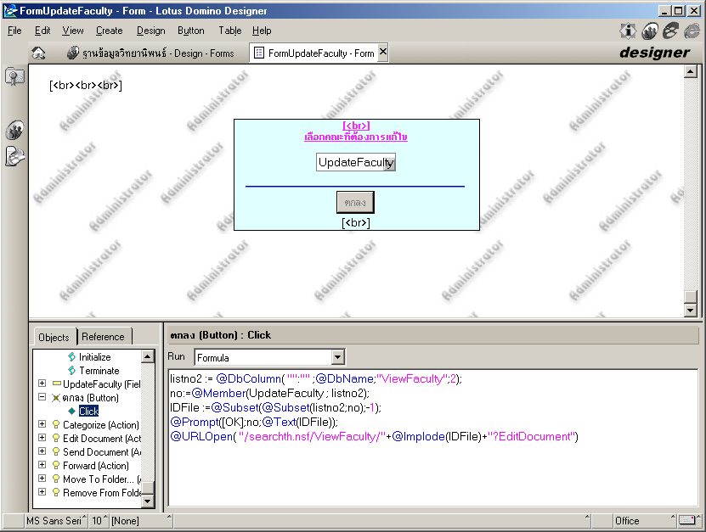รูปที่ 3.23 รายละเอียดฟอร์ม FormUpdateFaculty เลือกคณะเพื่อแก้ไขคณะ และสาขาวิชา

3.4.4 การเพิ่มปีการศึกษา
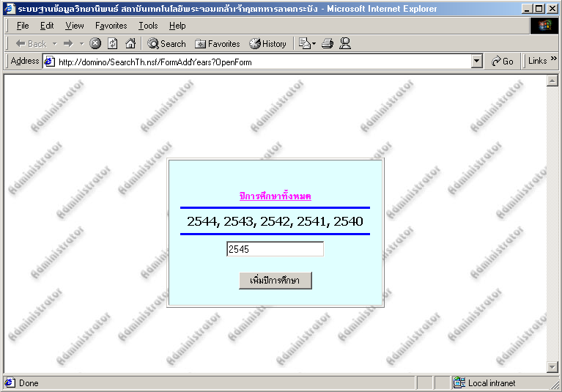 ลักษณะการทำงาน ฟอร์มจะไปค้นหาปีการศึกษาจากวิว ViewYears เพื่อหาปีที่มากที่สุด และเพิ่มปีการศึกษาขึ้นมาอีกหนึ่งปี แสดงอยู่ในฟิลด์ AddYears เมื่อทำการเซฟปีการศึกษาในฟิลด์ AddYears จะถูกเพิ่มเข้าไปในวิว ViewYears แสดงหน้าจอการเพิ่มปีการศึกษา

รูปที่ 3.24 ฟอร์ม FormAddYears การเพิ่มปีการศึกษา

3.4.5 การเปลี่ยนรหัสผ่าน
การเปลี่ยนรหัสผ่านสำหรับผู้ดูแลระบบ ประกอบไปด้วยฟิลด์ต่อไปนี้
- ฟิลด์ PasswordName แสดงชื่อเก่า สามารถแก้ไขชื่อได้ใหม่ตามต้องการ
- Computed Value ใช้แสดงรหัสผ่านตัวเก่า
- ฟิลด์ PasswordLogin ใช้พิมพ์รหัสผ่านใหม่ลงไป
- ฟิลด์ PasswordLoginAgain ให้ผู้ดูแลระบบพิมพ์รหัสผ่านอีกครั้ง รหัสผ่านต้องเหมือนกับ ฟิลด์ PasswordLogin ไม่งั้นจะขึ้นข้อความผิดพลาด
- ฟิลด์ IDLogin เป็นฟิลด์ที่ซ้อนไว้ ใช้สร้าง ID ให้กับด็อกคิวเมนท์ เมื่อต้องการแก้ไขรหัสผ่านจะต้องไปหา ID ของด็อกคิวเมนท์ที่ถูกสร้างในตอนแรกมา แล้วจึงทำการเปิดฟอร์มด้วยคำสั่ง OpenForm นี้ขึ้นมา ลักษณะการทำงานเหมือนกับการแก้ไขฟอร์มที่เคยถูกเซฟไว้แล้ว
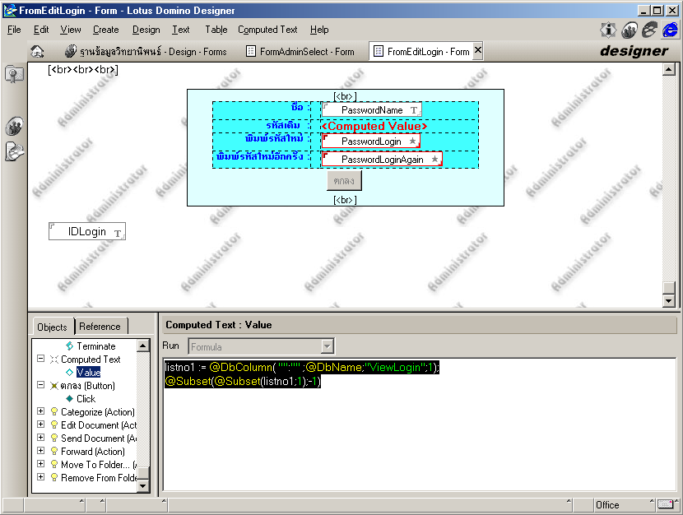

รูปที่ 3.25 รายละเอียดฟอร์มการเปลี่ยนชื่อ และรหัสผ่าน

